Thermoregulation durch die Umgebung
Haben zwei Gegenstände eine unterschiedliche Temperatur und stehen in direktem Kontakt miteinander, so geht Wärmeenergie aus dem wärmeren Gegenstand in den kälteren über. Dieser Vorgang wird Konduktion genannt. Wenn du im Winter beispielsweise ein Wärmekissen nutzt, um dich aufzuwärmen, machst du dir dieses Phänomen zu Nutzen.

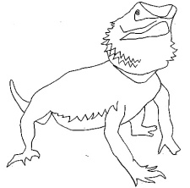

Vermutung: Was für einen Untergrund suchen Bartagamen auf, wenn ihnen warm ist? Begründe deine Entscheidung!
_______________________________________________________________________________________________________________________________________________________________________________________________________________
_____________________________________________________________________

Experiment - Heißer vs. kalter Stein
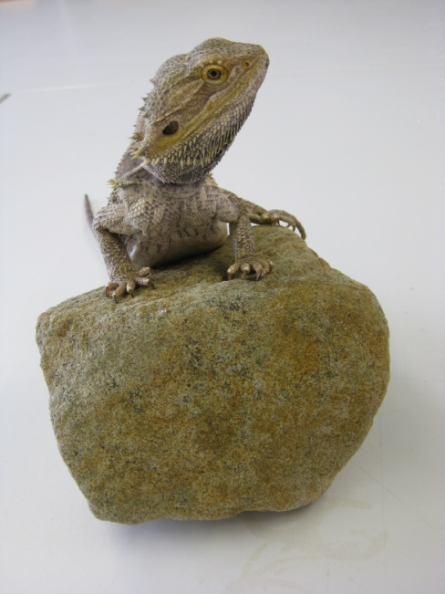
Material:
- einen Wasserkocher,
- einen Eimer,
- ein Handtuch,

- zwei Bartagamen,
- zwei Terrarien mit Wärmelampe,
- zwei große, flache Steine,
- einen Laufstall,

Durchführung:
- Setze je einen Bartagamen in ein Terrarium.
Abbildung 1: eine Bartagame auf einem Stein
- Schalte nun die Wärmelampe in einem Terrarium aus und lasse die Wärmelampe in dem anderen Terrarium an.
- Lege einen der Steine für 30 Minuten in einen Eimer mit warmem Wasser.
- Warte nun etwa 30 Minuten ab. (In dieser Zeit kann Experiment 2 begonnen werden)
- Lege den kalten und den warmen Stein mit einem Abstand von etwa 20 cm in den Laufstall.
- Setze die beiden Bartagamen aus den unterschiedlichen Terrarien mit einem ungefähr gleichen Abstand vor die beiden Steine in den Laufstall.
- Beobachte die Bartagamen.

Beobachtung: Beschreibe das beobachtete Verhalten der beiden Bartagamen:
_____________________________________________________________________
_______________________________________________________________________________________________________________________________________________________________________________________________________________
_____________________________________________________________________
_____________________________________________________________________

Ergebnis: Erkläre auf Grundlage deiner Beobachtung und des Informationstextes,
welchen Untergrund Bartagamen wählen, wenn ihnen warm ist:
_____________________________________________________________________
______________________________________________________________________________________________________________________________________________________________________________________________________________
____________________________________________________________________
_____________________________________________________________________

Auswertung: Erläutere, ob das Experiment deine Vermutung bestätigen kann:
_______________________________________________________________________________________________________________________________________________________________________________________________________________
__________________________________________________________________________________________________________________________________________

